الجمهورية الجزائرية الديمقراطية الشعبية
متوسطة محمد الجبلي-مستغانم دورة ماي2021
إمتحان تجريبي مادة العلوم الفيزيائية و التكنولوجيا
الجزء الأول: ( 12 نقطة )
التمرين الأول: ( 06 نقاط )
حمض كلور الماء
مسحوق الزنك
عود ثقاب
الوثيقة-1
- نضيف قطرات من محلول حمض كلور الماء على كمية
من مسحوق الزنك في أنبوب اختبار فنلاحظ انطلاق غاز يحدث
فرقعة مع عود ثقاب مشتعل ويختفي مسحوق الزنك ليتشكل
محلول كلور الزنك (الوثيقة-1).
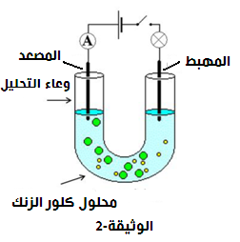
- سمّ الغاز المنطلق خلال التفاعل مع كتابة صيغته الكيميائية.
- اكتب معادلة التفاعل الكيميائي بالصيغة الشاردية .
- نرشح المحلول الناتج ونجري له تحليلاً
كهربائيا بسيطاً وفق التركيب التجريبي الموضح في (الوثيقة- 2).
- ماذا يحدث عند غلق القاطعة؟(على مستوى الدارة الكهربائية).
- صف مايحدث بجوار كل مسرى مدعماً إجابتك بالمعادلة
النصفية لكل مسرى.
- اكتب المعادلة الإجمالية لهذا التحليل الكهربائي.
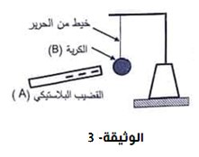
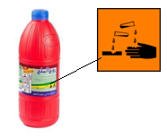
التمرين الثانـي: ( 06 نقاط )
نقوم بتعليق كريه مصنوعة من البولستران و مغلفة بورق
الألمنيوم غير مشحونة(متعادلة كهربائياً)، نقرب من الكريه قضيب بلاستيكيمدلوك بصوف حتى يلامسها (الوثيقة-3).
    - صف ما يحدث للكرية مع الشرح.
    - حدد طريقة تكهرب كلا من القضيبو الكرية.
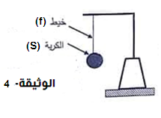
    - نستبدل الكريةالسابقة بكرية حديدية كتلتها ونتركها حتى تتوازن (الوثيقة-4).
      - احسب ثقل الكرية إذا علمت أن الجاذبية الأرضية بهذا المكان.
      - اذكر القوى المؤثرة على الكرية مع كتابة شرطي توازنها.
- مثل القوى المؤثرة على الكريةباستعمال السلم:
الصفحة 1/2
الجزء الثاني: ( 08 نقاط )
الوضعيـة الإدماجيــة:
الوثيقة -5-
إستدعى والد أحمد تقني كهربائي بسبب حدوث خلل على مستوى الشبكة
الكهربائية لمطبخ منزلهم إستعمل التقني الكهربائي جهاز متعدد القياسات
للتأكد من سلامة مأخذ التوتر الكهربائي ذي الأطراف
T, B, A كما هو مبين في (الوثيقة -5-)
1- أ/ سم أطراف المأخذ الكهربائي T, B, A ؟
ب/ ما نوع التيار المستعمل في المنزل (المطبخ)؟ أعط رمزه ؟ أذكر مميزاته.
ج/ حدد الشكل الموافق لتغيرات هذا التوتر بدلالة الزمن من بين الشكلين
الموضحين في (الوثيقة -6-)
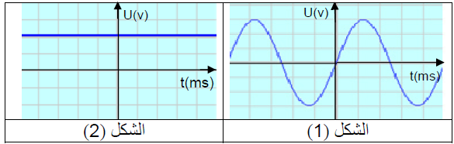

الوثيقة -6-
2- قام التقني برسم مخطط للشبكة الكهربائية للمطبخ كما هو موضح في (الوثيقة -7-)

أ/ برأيك ماهي التعديلات والإضافات التي سيقوم بها التقني الكهربائي لحماية الأجهزة الكهربائية ومستعمليها من أخطار التيار الكهربائي.
ب/ أعد رسم المخطط مبيننا عليه التعديلات والإضافات المناسبة.

"من يقول تعلمت فهنا بدأجهله"
الأستاذ: نصرالدين بولعباس
بالتوفيـــــــــــــــــــــــــــــــــــــــــــــــــــــــــــــــق

